2022年度
攀枝花市文艺创评室
单位决算
目录
公开时间：2023年9月14日
第一部分 单位概况 3
一、主要职责 3
二、机构设置 3
第二部分 2022年度单位决算情况说明 4
一、收入支出决算总体情况说明 4
二、收入决算情况说明 4
四、财政拨款收入支出决算总体情况说明 5
五、一般公共预算财政拨款支出决算情况说明 6
六、一般公共预算财政拨款基本支出决算情况说明 8
七、财政拨款“三公”经费支出决算情况说明 9
八、政府性基金预算支出决算情况说明 10
九、国有资本经营预算支出决算情况说明 11
十、其他重要事项的情况说明 11
第三部分 名词解释 13
第四部分 附件 15
第五部分 附表 16
一、收入支出决算总表 17
二、收入决算表 17
三、支出决算表 17
四、财政拨款收入支出决算总表 17
五、财政拨款支出决算明细表 17
六、一般公共预算财政拨款支出决算表 17
七、一般公共预算财政拨款支出决算明细表 17
八、一般公共预算财政拨款基本支出决算明细表 17
九、一般公共预算财政拨款项目支出决算表 17
十、政府性基金预算财政拨款收入支出决算表（此表无数据） 17
十一、国有资本经营预算财政拨款收入支出决算表（此表无数据） 17
十二、国有资本经营预算财政拨款支出决算表（此表无数据） 17
十三、财政拨款“三公”经费支出决算表 17

第一部分单位概况
一、主要职责
一是充分发挥组织、指导和服务当地作家艺术家的职责，搭建文艺学习交流公益性平台，联络本土文艺工作者近百人组建了一支高质量文艺创作队伍；二是紧扣市委市政府重点工作，勇担意识形态工作排头兵，建设党和政府在基层“引领创作方向”的抓手，在“文艺抗疫”“花城打造”“阳光与花儿”等诸多重点工作安排部署中创作了大量引领性文艺作品；三是创作文艺精品，培养文艺领军人才，推动地方文化繁荣与发展，获得国家艺术基金、省委宣传部“五个一工程”奖、四川省巴蜀文艺奖多个重量级奖项；四是深耕本土文化，建设攀枝花特色文化品牌，出版三线建设主题书籍《攀枝花开》、乡村振兴主题书籍《芒果公园》、阳光康养主题书籍《青叶》等，开展“七户人家一棵树”文史资料挖掘、河门口三线建设文化挖掘等一系列课题研究，以文艺创作推动文化自信、历史自信。
二、机构设置
攀枝花市文艺创评室是根据《关于市文化局文艺创评室人员编制的通知》（渡委组发〔1980〕442号）文件设立，系攀枝花市文化广播电视和旅游局下属财政全额拨款公益一类事业单位。编办核定编制数6个，现在编在岗6人。

第二部分 2022年度单位决算情况说明
- 收入支出决算总体情况说明
2022年度收、支总计116.30万元。与2021年相比，收、支总计各减少56.67万元，下降32.76%。主要变动原因是项目经费减少。
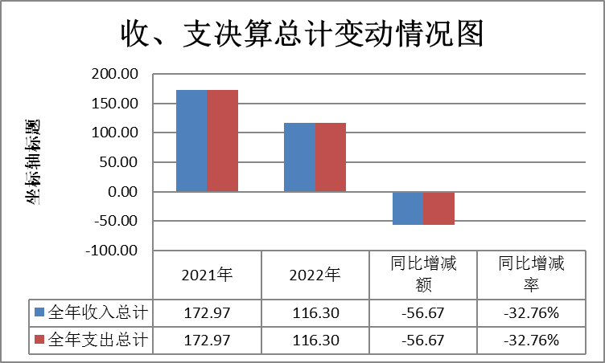（图1：收、支决算总计变动情况图）
- 收入决算情况说明
2022年本年收入合计112.74万元，其中：一般公共预算财政拨款收入112.74万元，占100%。
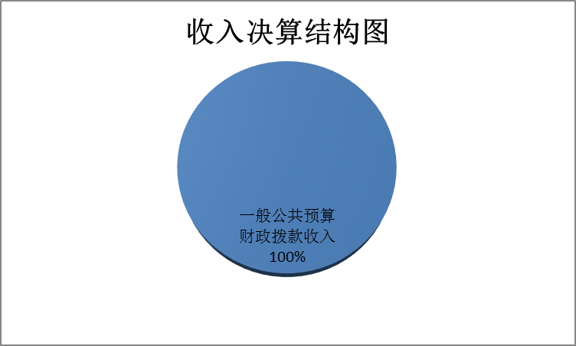
（图2：收入决算结构图）
三、支出决算情况说明
2022年本年支出合计116.30万元，其中：基本支出106.30万元，占91.40%；项目支出10万元，占8.60%。
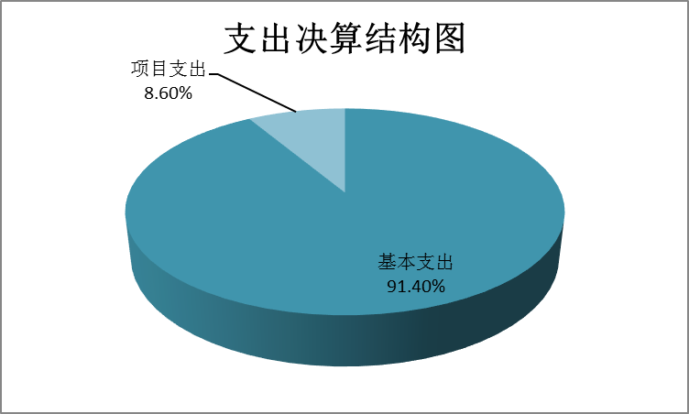
（图3：支出决算结构图）

四、财政拨款收入支出决算总体情况说明
2022年财政拨款收、支总计116.30万元。与2021年相比，财政拨款收、支总计各减少55.31万元，下降32.19%。主要变动原因是项目经费减少。
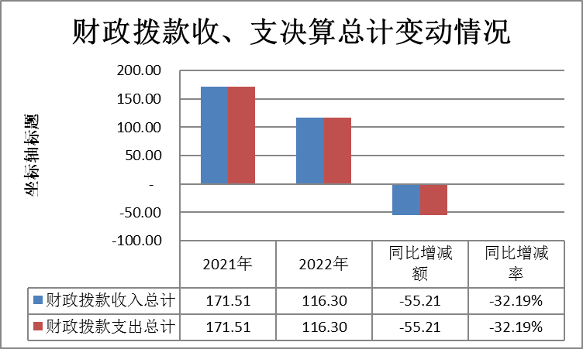
（图4：财政拨款收、支决算总计变动情况）

五、一般公共预算财政拨款支出决算情况说明
（一）一般公共预算财政拨款支出决算总体情况
2022年一般公共预算财政拨款支出116.30万元，占本年支出合计的100%。与2021年相比，一般公共预算财政拨款支出减少55.21万元，下降32.19%。主要变动原因是项目经费减少。
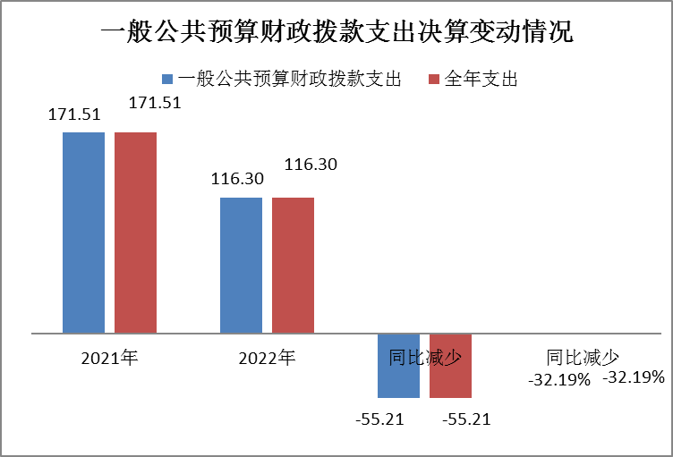
（图5：一般公共预算财政拨款支出决算变动情况）
（二）一般公共预算财政拨款支出决算结构情况
2022年一般公共预算财政拨款支出116.30万元，主要用于以下方面：文化旅游体育与传媒支出85.66万元，占73.65%；社会保障和就业支出23.03万元，占19.80%；卫生健康支出0.40万元，占0.35%；住房保障支出7.21万元，占6.20%。
（图6：一般公共预算财政拨款支出决算结构）
（三）一般公共预算财政拨款支出决算具体情况
2022年一般公共预算支出决算数为116.30万元，完成预算100%。其中：
1．文化旅游体育与传媒支出（类）文化和旅游（款）文化创作与保护（项）：支出决算为75.66万元，完成预算100%。
2．文化旅游体育与传媒支出（类）文化和旅游（款）其他文化和旅游支出（项）：支出决算为10.00万元，完成预算100%。
3．社会保障和就业支出（类）行政事业单位养老支出（款）事业单位离退休（项）：支出决算为16.42万元，完成预算100%。
4．社会保障和就业支出（类）行政事业单位养老支出（款）机关事业单位基本养老保险缴费支出（项）：支出决算为6.61万元，完成预算100%。
5．卫生健康支出（类）行政事业单位医疗（款）公务员医疗补助（项）：支出决算为0.40万元，完成预算100%。
6．住房保障支出（类）住房改革支出（款）住房公积金（项）：支出决算为7.21万元，完成预算100%。

六、一般公共预算财政拨款基本支出决算情况说明
2022年一般公共预算财政拨款基本支出106.30万元，其中：
人员经费99.42万元，主要包括：基本工资20.52万元、津贴补贴2.59万元、绩效工资35.35万元、机关事业单位基本养老保险缴费6.61万元、职工基本医疗保险缴费6.86万元、公务员医疗补助缴费0.40万元、其他社会保障缴费1.07万元、住房公积金7.21万元、其他工资福利支出2.56万元、生活补助14.91万元、医疗费补助1.34万元等。
公用经费6.88万元，主要包括：办公费0.46万元、水费0.06万元、电费0.16万元、邮电费0.55万元、差旅费0.96万元、劳务费1.52万元、委托业务费0.10万元、工会经费1.19万元、福利费0.05万元、公务用车运行维护费0.64万元、其他交通费0.42万元、其他商品和服务支出0.77万元等。

七、财政拨款“三公”经费支出决算情况说明
（一）“三公”经费财政拨款支出决算总体情况说明
2022年“三公”经费财政拨款支出决算为0.64万元，完成预算100%，较上年减少0.26万元，下降28.89%。决算数与预算数持平。
（二）“三公”经费财政拨款支出决算具体情况说明
2022年“三公”经费财政拨款支出决算中，因公出国（境）费支出决算0万元，占0%；公务用车购置及运行维护费支出决算0.64万元，占100%；公务接待费支出决算0万元，占0%。具体情况如下：
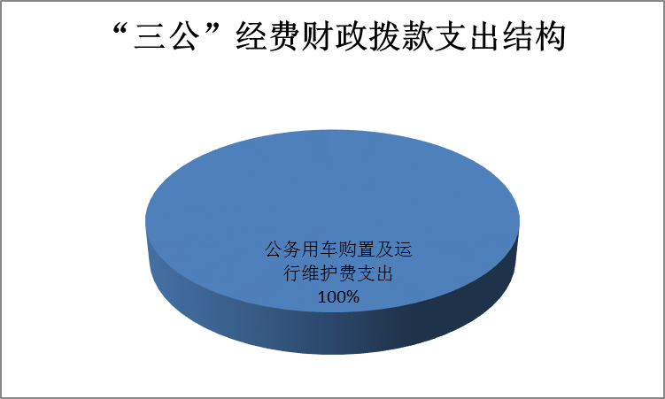
（图7：“三公”经费财政拨款支出结构）
1．因公出国（境）经费支出0万元，完成预算0%。全年安排因公出国（境）团组0次，出国（境）0人。因公出国（境）支出决算与2021年持平。
开支内容：无。
2．公务用车购置及运行维护费支出0.64万元，完成预算100%。公务用车购置及运行维护费支出决算比2022年减少0.26万元，下降28.89%。主要原因是严格控制预算，减少开支。
其中：公务用车购置支出0万元。全年按规定更新购置公务用车0辆，其中：轿车0辆、金额0万元，越野车0辆、金额0万元，载客汽车0辆、金额0万元。截至2022年12月底，单位共有公务用车1辆，其中：轿车1辆，越野车0辆、载客汽车0辆。
公务用车运行维护费支出0.64万元。主要用于本单位文艺创评，创作采风、采访等工作所需的公务用车燃料费、维修费、过路过桥费、保险费等支出。
3．公务接待费支出0万元，完成预算的100%，公务接待费支出决算与2021年持平。其中：
国内公务接待支出0万元，国内公务接待0批次，0人次（不包括陪同人员），共计支出0万元。
外事接待支出0万元，外事接待0批次，0人，共计支出0万元。

八、政府性基金预算支出决算情况说明
2022年政府性基金预算财政拨款支出0万元。
- 国有资本经营预算支出决算情况说明
2022年国有资本经营预算财政拨款支出0万元。
- 其他重要事项的情况说明
（一）机关运行经费支出情况
2022年，攀枝花市文艺创评室机关运行经费支出0万元，与2021年决算数持平。主要原因攀枝花市文艺创评室是事业单位，无机关运行经费。
（二）政府采购支出情况
2022年，攀枝花市文艺创评室采购支出总额0万元，其中：政府采购货物支出0万元、政府采购工程支出0万元、政府采购服务支出0万元。授予中小企业合同金额0万元，占政府采购支出总额的0%，其中：授予小微企业合同金额0万元，占政府采购支出总额的0%。
（三）国有资产占有使用情况
截至2022年12月31日，攀枝花市文艺创评室共有车辆1辆，其中：主要领导干部用车0辆、机要通信用车0辆、应急保障用车1辆、其他用车0辆，主要是用于本单位文艺创评，创作采风、采访等工作所需的公务用车燃料费、维修费、过路过桥费、保险费等支出。单价100万元以上专用设备0台（套）。
（四）预算绩效管理情况
根据预算绩效管理要求，本单位在2022年度预算编制阶段，组织对部门预算整体绩效以及中央公共文化服务体系建设专项资金项目（开展公共文化资源挖掘和推广利用）2个项目开展了预算事前绩效评估，对2个项目编制了绩效目标，预算执行过程中，选取2个项目开展绩效监控，组织对2个项目开展绩效自评，绩效自评表详见第四部分附件。

- 名词解释

1．财政拨款收入：指单位从同级财政部门取得的财政预算资金。
2．年初结转和结余：指以前年度尚未完成、结转到本年按有关规定继续使用的资金。
3．文化旅游体育与传媒支出（类）文化和旅游（款）文化创作与保护（项）：反映鼓励文学、艺术创作和优秀传统文化保护方面的支出。
4．文化旅游体育与传媒支出（类）文化和旅游（款）其他文化和旅游支出（项）：反映除上述项目以外其他用于文化和旅游方面的支出。
5．社会保障和就业支出（类）行政事业单位养老支出（款）行政单位离退休（项）：反映事业单位开支的离退休经费。
6．社会保障和就业支出（类）行政事业单位养老支出（款）机关事业单位基本养老保险缴费支出（项）：反映机关事业单位实施养老保险制度由单位缴纳的基本养老保险费支出。
7．卫生健康支出（类）行政事业单位医疗（款）公务员医疗补助（项）：反映财政部门安排的公务员医疗补助经费。
8．住房保障支出（类）住房改革支出（款）住房公积金（项）：反映按行政事业单位按人力资源和社会保障部、财政部规定的基本工资和津贴补贴以及规定比例为职工缴纳的住房公积金。
9．基本支出：指为保障机构正常运转、完成日常工作任务而发生的人员支出和公用支出。
10．项目支出：指在基本支出之外为完成特定行政任务和事业发展目标所发生的支出。
11．“三公”经费：指单位用财政拨款安排的因公出国（境）费、公务用车购置及运行费和公务接待费。其中，因公出国（境）费反映单位公务出国（境）的国际旅费、国外城市间交通费、住宿费、伙食费、培训费、公杂费等支出；公务用车购置及运行费反映单位公务用车车辆购置支出（含车辆购置税）及租用费、燃料费、维修费、过路过桥费、保险费等支出；公务接待费反映单位按规定开支的各类公务接待（含外宾接待）支出。

第四部分附件

部门预算项目支出绩效自评表（2022年度）见附件3。

第五部分附表

一、收入支出决算总表

二、收入决算表

三、支出决算表

四、财政拨款收入支出决算总表

五、财政拨款支出决算明细表

六、一般公共预算财政拨款支出决算表

七、一般公共预算财政拨款支出决算明细表

八、一般公共预算财政拨款基本支出决算明细表

九、一般公共预算财政拨款项目支出决算表

十、政府性基金预算财政拨款收入支出决算表（此表无数据）

十一、国有资本经营预算财政拨款收入支出决算表（此表无数据）

十二、国有资本经营预算财政拨款支出决算表（此表无数据）

十三、财政拨款“三公”经费支出决算表

